VS2017集成环境下设置main函数带参数

1850059 计1班 杨志远

1、在“解决方案资源管理器”中，右键对应的项目，选择“属性”

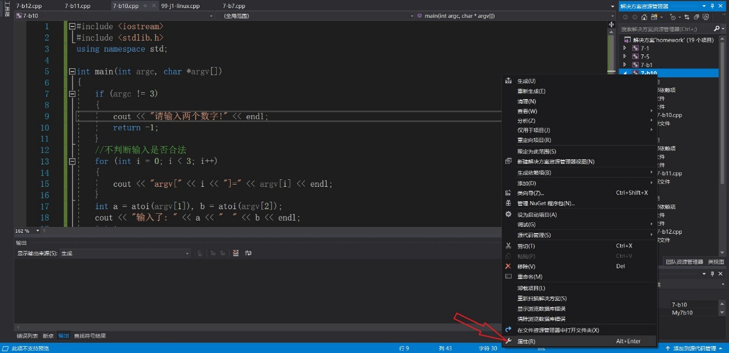

2、在“配置属性”->“调试”->“命令参数”中，输入main函数对应的参数

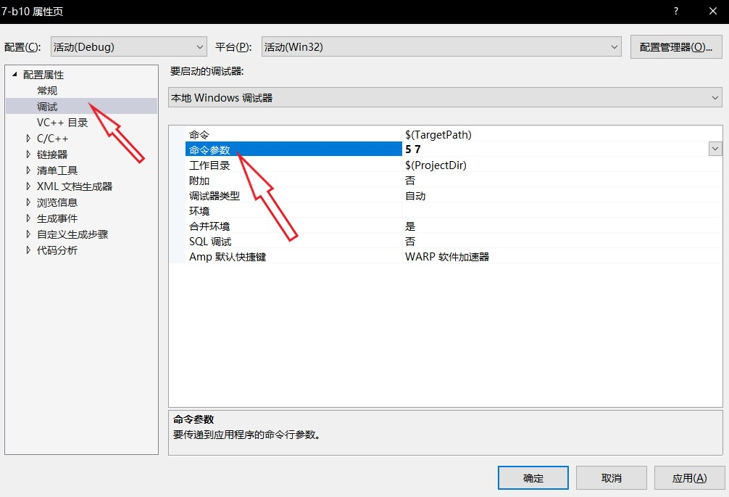

3、执行程序，观察结果

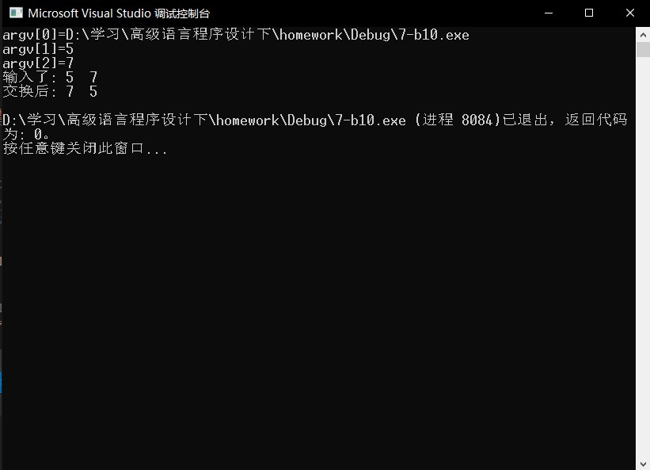

附控制台方法：

1. 键盘按下win+R键，输入cmd，打开控制台

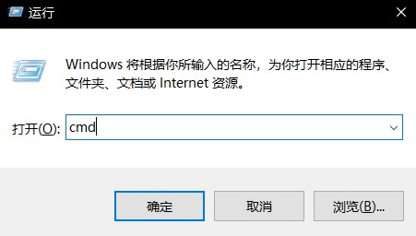

1. 输入exe文件所在盘符及路径

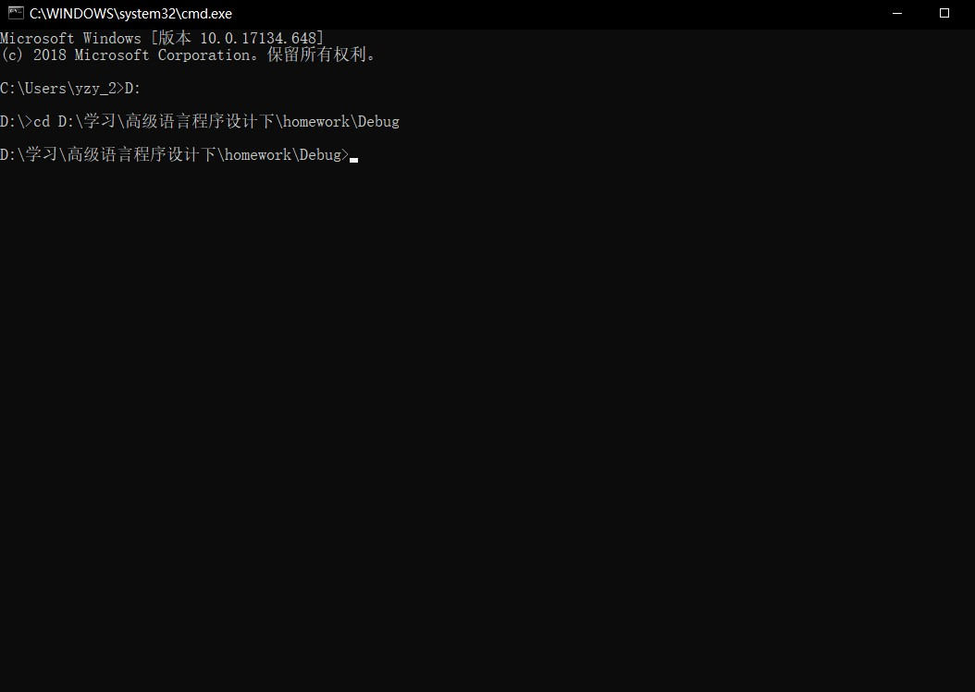

3、输入exe文件名，以及main函数对应的参数

